MÔ TẢ PHÂN HỆ QUẢN LÝ MUA HÀNG

NHÀ CUNG CẤP

1.1 DANH SÁCH NHÀ CUNG CẤP

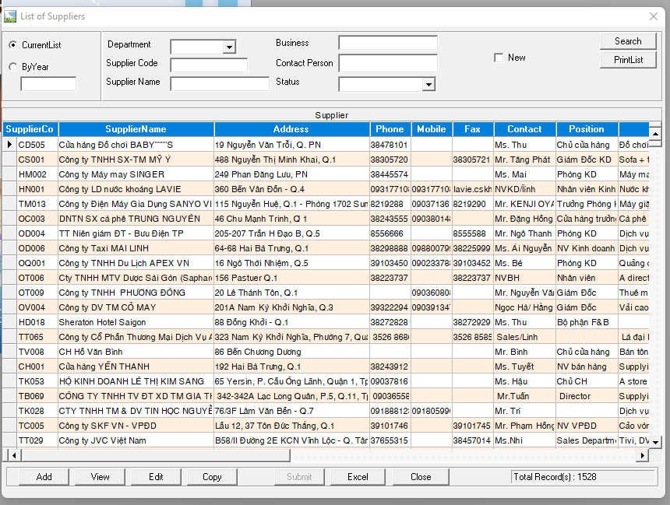
Câu SQL tương ứng với Current list
SELECT dbo.PC_Suppliers.SupplierID, dbo.PC_Suppliers.SupplierCode, dbo.PC_Suppliers.SupplierName, dbo.PC_Suppliers.Address, dbo.PC_Suppliers.Phone, dbo.PC_Suppliers.Mobile, dbo.PC_Suppliers.Fax,
dbo.PC_Suppliers.Contact, dbo.PC_Suppliers.[Position], dbo.PC_Suppliers.Business,
dbo.PC_Suppliers.ApprovedDate, dbo.PC_Suppliers.Document, dbo.PC_Suppliers.Certificate, dbo.PC_Suppliers.Service, dbo.PC_Suppliers.Comment, dbo.PC_Suppliers.IsNew,dbo.PC_Suppliers.CodeOfAcc, dbo.PC_Suppliers.DeptID, dbo.MS_Department.DeptCode, dbo.PC_SupplierStatus.SupplierStatusName
FROM dbo.PC_Suppliers LEFT OUTER JOIN
dbo.PC_SupplierStatus ON dbo.PC_Suppliers.Status = dbo.PC_SupplierStatus.SupplierStatusID LEFT OUTER JOIN dbo.MS_Department ON dbo.PC_Suppliers.DeptID = dbo.MS_Department.DeptID
Câu sql tương ứng theo năm
SELECT dbo.PC_SupplierAnualy.SupplierID, dbo.PC_SupplierAnualy.SupplierCode,
dbo.PC_SupplierAnualy.SupplierName, dbo.PC_SupplierAnualy.Address, dbo.PC_SupplierAnualy.Phone, dbo.PC_SupplierAnualy.Mobile, dbo.PC_SupplierAnualy.Fax, dbo.PC_SupplierAnualy.Contact, dbo.PC_SupplierAnualy.[Position], dbo.PC_SupplierAnualy.Business, dbo.PC_SupplierAnualy.ApprovedDate, dbo.PC_SupplierAnualy.Document, dbo.PC_SupplierAnualy.Certificate, dbo.PC_SupplierAnualy.Service, dbo.PC_SupplierAnualy.Comment, dbo.PC_SupplierAnualy.IsNew, dbo.PC_SupplierAnualy.CodeOfAcc, dbo.PC_SupplierAnualy.DeptID, dbo.MS_Department.DeptCode, dbo.PC_SupplierStatus.SupplierStatusName FROM PC_SupplierAnualy LEFT OUTER JOIN dbo.PC_SupplierStatus ON dbo.PC_SupplierAnualy.Status = dbo.PC_SupplierStatus.SupplierStatusID LEFT OUTER JOIN dbo.MS_Department ON dbo.PC_SupplierAnualy.DeptID = dbo.MS_Department.DeptID

- Tìm kiến, thêm mới, xem thông tin chi tiết, sửa, Copy, Excel
- Khi thực hiện copy thì hiện lên ô như này
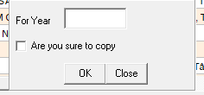
Điền số năm để lưu trữ danh sách nhà thầu hiện tại vào dữ liệu lưu trữ của năm đó. Tất cả các nhà thầu hiện tại sẽ chuyển sang trạng thái ban đầu(0, Preparing)

1.2 CHI TIẾT NHÀ CUNG CẤP

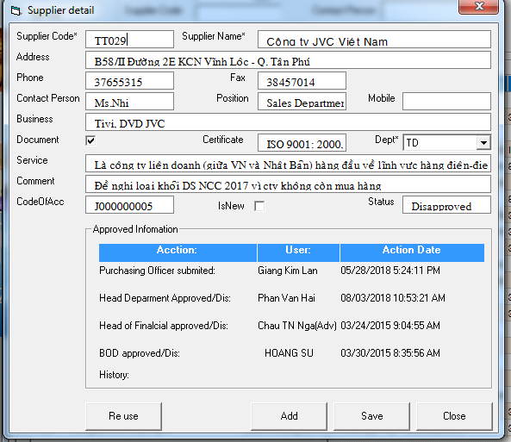
Câu sql lấy thông tin nhà cung cấp
select dbo.PC_Suppliers.SupplierCode,dbo.PC_Suppliers.SupplierName,
dbo.PC_Suppliers.Address,dbo.PC_Suppliers.Phone,dbo.PC_Suppliers.Mobile,dbo.PC_Suppliers.Fax,
dbo.PC_Suppliers.Contact,dbo.PC_Suppliers.[Position],dbo.PC_Suppliers.Business ,
dbo.PC_Suppliers.ApprovedDate,dbo.PC_Suppliers.Document,dbo.PC_Suppliers.Certificate,
dbo.PC_Suppliers.Service,dbo.PC_Suppliers.Comment,dbo.PC_Suppliers.IsApproved,
dbo.PC_Suppliers.IsNew , dbo.PC_Suppliers.CodeOfAcc,dbo.PC_Suppliers.DeptID, dbo.PC_SupplierStatus.SupplierStatusName, dbo.PC_Suppliers.Status
FROM dbo.PC_Suppliers INNER JOIN
dbo.MS_Department ON dbo.PC_Suppliers.DeptID = dbo.MS_Department.DeptID INNER JOIN
dbo.PC_SupplierStatus ON dbo.PC_Suppliers.Status = dbo.PC_SupplierStatus.SupplierStatusID
Where dbo.PC_Suppliers.SupplierID = " & SupplierID
Các trường select PurchaserCode ,FinancialCode , BODCode from PC_Suppliers liên quan đến history phê duyệt nhà cung cấp

1.3 PHÊ DUYỆT NHÀ THẦU PHỤ MỚI

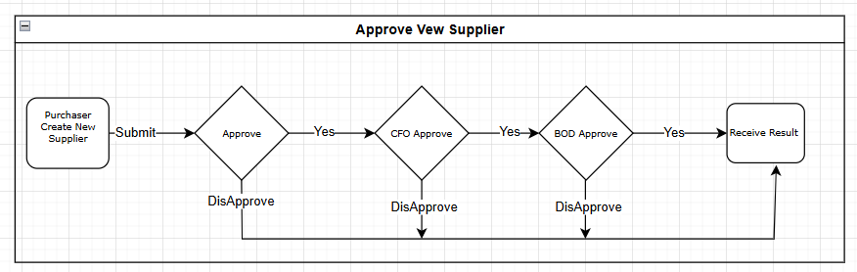
Mỗi khi cần một nhà thầu mới thì Purchaser tạo mới trong Supplier list, sau đó nhấn submit để gửi đến trưởng bộ phận đó phê duyệt
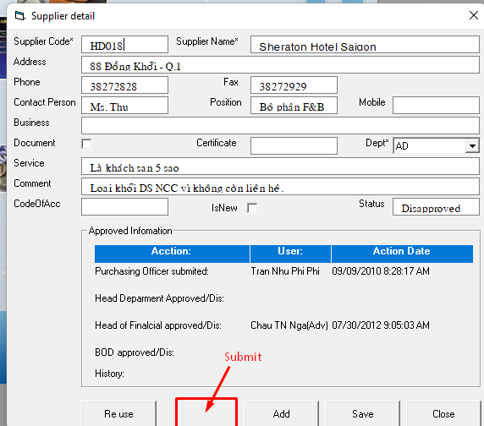

Trưởng bộ phận nhận emmail. Click vào mail thì ra màn hình phê duyệt cho 1 nhà thầu phụ như sau:
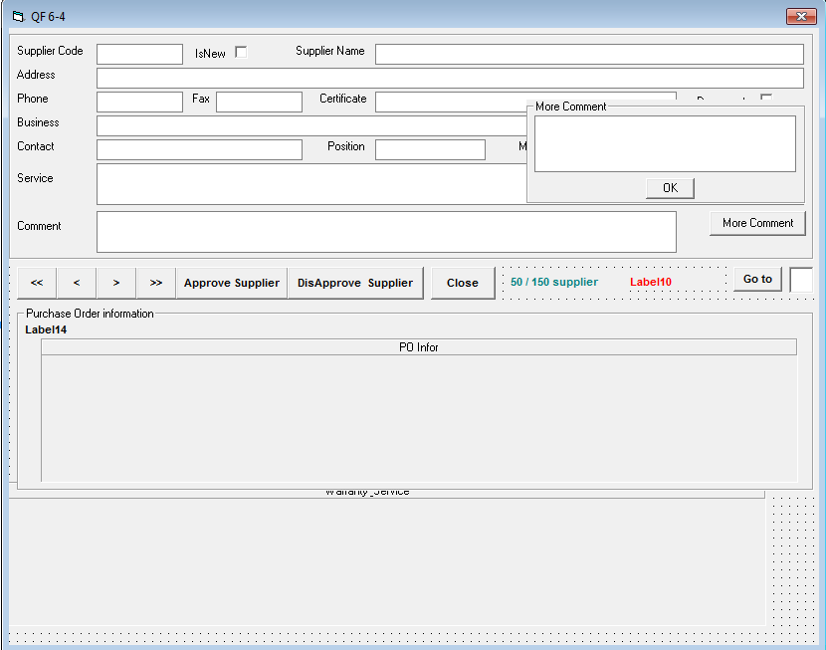

Nhấn vào More Comment để ghi thêm comnetn của mình vào nếu cần

Phê duyệt thì nhấn approve, không phê duyệt thì nhấn DisApprove. Mỗi lần Approve hoặc disapprove đều báo cho Purchaer biết để họ biết công việc đang đi tới đâu
Điều này lặp lại tương tự với các bước tiếp theo cho tới bước cuối cùng

strSQL = "SELECT SupplierID, SupplierCode, SupplierName, Address, Phone, Mobile, " & _
" Fax, Contact, [Position], IsNew,Business, Document, Certificate, Service, Comment, " & _
" IsApproved , Status, DepartmentCode, DepartmentApproveDate, FinancialCode, FinancialApproveDate," & _
" BODCode, BODApproveDate ,PurchaserCode,PurchaserPreparedDate, DeptID FROM dbo.PC_Suppliers where 1=1 "

If Action = "Approve" And OneRecord = True Then ' approve 1 nha cung cap
strSQL = strSQL & " and SupplierID= " & SupplierID & " and Status = " & LevelCheckSupplier - 1 & ""
rsSupplier.Open strSQL, Conn, adOpenStatic, adLockOptimistic
ElseIf Action = "Approve" And OneRecord = False Then ' Approve nhieu nha cung cap
strSQL = strSQL & " and Status = " & LevelCheckSupplier - 1 & ""
If Right(gOperatorCode, 1) <> "X" Then ' user nao co x cuoi thi coi het cac nha cung cap khong phan chia nha cugn cap theo bo phan
strSQL = strSQL & " and DeptID = " & gDeptID
End If

rsSupplier.Open strSQL, Conn, adOpenStatic, adLockOptimistic
ElseIf Action = "View" Then
strSQL = strSQL & " and Status = 4 " ' View chi cho coi nha cung cap da duoc phe duyet
rsSupplier.Open strSQL, Conn, adOpenKeyset, adLockReadOnly
End If

1.4 ĐÁNH GIÁ TẤT CẢ CÁC NHÀ THẦU PHỤ HÀNG NĂM

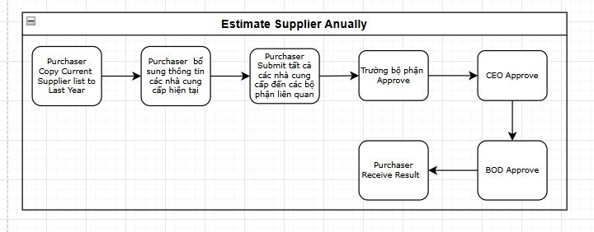

1.4.1 Từ màn hình danh sách nhà cung cấp, người phụ trách mau hàng(Purchaser) sẽ nhấn vào nút coppy rồi điền số năm cần lưu lại. Ví dụ lần tới họ làm họ sẽ gõ vào 2025 để lưu danh sách nhà cung cấp hiện tại vào năm 2025.

1.4.2 Purchaser sẽ cập nhật edit thông tin nhà cung cấp hiện tại nếu cần , đưa ra ý kiến và đề xuát của mình trong phần comment về nhà cung cấp đó, khi hoàn thành qua bước 3 Purchaser nhấn nút Submit để gửi toàn bộ danh sách nhà cung cấp hiện tại đến các trưởng bộ phận liên quan

1.4.3 Các trưởng bộ phận nhận được mail thông báo này sẽ vào menu Purchasing/Approve Supplier Annually. Màn hình phê duyệt nhà thầu phụ sẽ xuất hiện như sau:

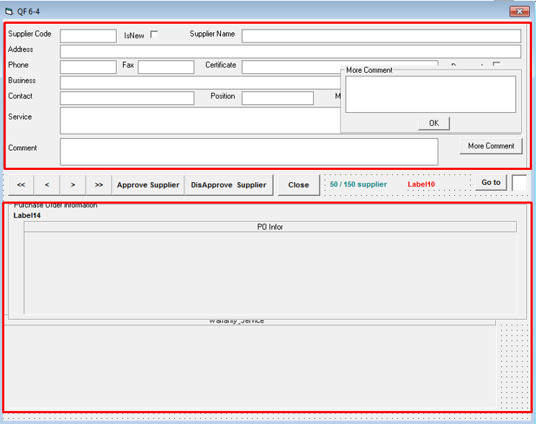
Ta thấy màn hình này chia làm 3 vùng chính. Vùng khung màu đỏ phìa trên là thông tin
cơ bản về nhà cung cấp.
Vùng khung đỏ phía dưới là tổng hợp kết quả đánh giá của Purchaser và Store Man trên
các PO của nhà cung cấp đó suốt một năm qua. Vùng ở giữa là các nút hành động

Click vào More comment để ghi thêm comment của mình, nhấn approve hoặc dis approve. Hệ thống sẽ tự chuyển qua nhà cung cấp kế tiếp
Khi nhà thầu phụ cuối cùng được đánh giá thì hệ thống sẽ báo cho CFO,

1.4.4 CFO ĐÁNH GIÁ NHÀ THẦU PHỤ

CFO làm tương tự như trên. Khi nhà thầu cuối cùng được CFO dánh giá thì hệ thống gửi mail báo cho BOD

1.4.5 BOD ĐÁNH GIÁ NHÀ THẦU PHỤ

BOD làm tương tự như trên. Khi nhà thầu cuối cùng được BOD dánh giá thì hệ thống gửi mail báo cho Purchaser là công việc đánh giá đã hoàn tất

- Các table liên quan đến phần nhà cung cấp
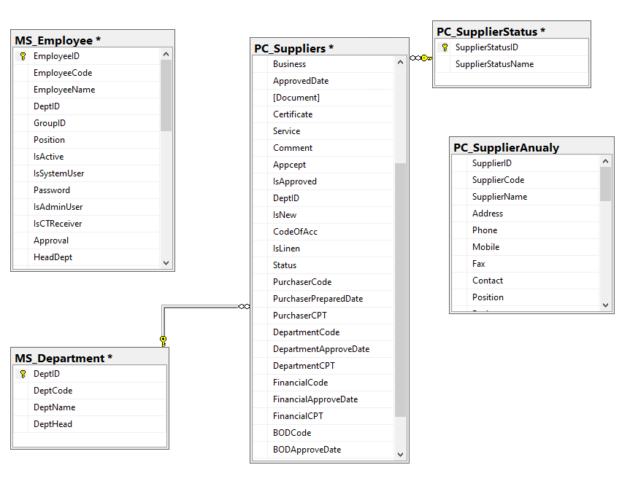

YÊU CẦU CUNG CẤP HÀNG HÓA/DỊCH VỤ

2.1 YÊU CẦU CUNG CẤP DỊCH VỤ HÀNG HÓA ĐỘT XUẤT

